SEGUIMIENTO DE PROYECTOS



08/02/22

RELACION DE PENDIENTES
ITEKNIA EQUIPAMIENTO, S.A. DE C.V. 6
IT DESARROLLADOR ALBERTO JIMENEZ 6
210201: Ω FLUJO DE EFECTIVO (Investiga pago servicios) lic tere. 6
221019: © REPORTE CXC (ELIMINA EXCEL) prueba sharon. 6
220119: † REPORTE FACTURAS ANTICIPOS (valida lorena) 6
220112: £ PRESUPUESTO ANUAL EN GERENCIALES 6
210608: Ω REPORTE GERENCIAL (REPORTE EDO COSTO, REALIZAR PORQUE NO QUEDO CORRECCION) 7
220209: † POLIZAS TXT PARA SUBIR A CONTPAQI (LORENA ENVIA EJEMPLOS Y TIPOS DE POLIZAS) 8
220209: † ESTABLECER AUDITORIAS (EXCEPCIONES) 8
210920: † BACK ORDER Y SEGUIMIENTO DE LA PRODUCCION (VER CON MAURICIO ENTREGA) 9
210908: Ω CORRECCION A REPORTES (TITULOS SR. SILVA) 9
210615: Ω GERENCIAL VENTAS 10
210616: Ω GERENCIAL IMPUESTOS 10
210616: Ω COSTO DE LO PRODUCIDO 10
211013: † ALMACEN DIGITAL VENTAS 11
211013: £ ALMACEN DIGITAL COMPRAS 11
211117: Ω MODULO DE CONTABILIDAD: 11
211013: £ ALMACEN DIGITAL SID 11
DESARROLLADOR EDUARDO RODRIGUEZ 14
210901: Ω CONTROL DE INGRESO (compra equipo), ESTANCIA Y SALIDA DE GENTE EN PLANTA 14
211124: Ω BACK ORDER 14
210929: Ω QR COTIZACIONES 14
ADMINISTRADOR NICOLAS GAYTAN 14
MULIIX, EQUIPO DE DAVID LIMON 14
Pendientes Iteknia Muliix 14
210811: Ω CANCELAR SALDOS DE CENTAVOS (PROBANDO CXC) 14
210201: £ FLUJO DE EFECTIVO (POLIZA Y COMPROBANTES) 15
220112; Ω ALMACEN DIGITAL PROVEEDORES (JORGE). 15
220228; Ω EN COMER PAGOS MISCELANEOS 15
220309; Ω EN COMER ERROR EN LISTA DE MATERIALES 15
220211; © EMBARQUES NO FUNCIONA 15
210811: Ω EMBARQUES (EMAIL) movil 16
220309: Ω MOVIL SOLICITUD DE TRASLADO 16
210927: Ω MODULO CANCELAR RECIBO DE PRODUCCION BULTOS 16
211006: Ω INTEGRAR MODULO DE CAJA CHICA, COMO CORONA 16
211013: Ω MODULO MANTENIMIENTO, YA NO FUNCIONA 17
210129: Ω COTIZACIONES (will) 17
210811: Ω MOVIL INVENTARIO FISICO 17
211006: Ω MODULO DE RECIBO DE OC, CONFIRMACION A PROVEEDOR 17
211215: Ω REPORTE SALIDA EXCEL 17
220330: Ω SALDO FACTURA EQUIVOCADO 17
220406: Ω PDF GENERADOS AUTOMATICOS VS PDF MANUALES 17
220406: Ω FACTURA DATOS INCOMPLETOS 18
PENDIENTES VARIOS 18
210615: † VALIDAR PRECIOS COMPRA (04/mayo/22) 18
220105: Ω PERMISOS MULIIX, RESTAURACION 18
210730: Ω INVENTARIO DE BULTOS 18
220301: † SOLICITUDES EN TRANSITO validar (27/abr/22) 18
COMERCIALIZADORA GAZTAMBIDE, S.A. DE C.V. (ZARKIN) 19
ZK DESARROLLADOR ALBERTO JIMENEZ 19
220407-A: CORRECCION REPORTE DE PRODUCCION 19
220407-B: CORRECCION REPORTE PRODUCCION POR AREAS 19
220209: £ CAMBIOS PLANEACION SIZ 20
220303: † SIMULADOR (% DESPERDICIO) 20
220121: † SIMULADOR; COLOCAR OBSERVACIONES A LOS MODELOS 21
220101: Ω MOD 08 DISEÑO / MANTENIMIENTO ACABADOS (OSIEL) 21
200222: † MANTENIMIENTO LDM (DEPENDE ANTERIOR) 21
200222: † CAPTURA LDM (DEPENDE ANTERIOR) 22
200223: † GENERACION PT AUTOMATICO, SOLO 3 SUBPRODUCTO (DEPENDE ANTERIOR) 22
220128: † QUITAR LICENCIA A PLANEACION 22
220128: † SIMULADOR PT DIFERENTE ACABADO P0301. 23
SEGUIMIENTO DE PRODUCCION HE. 23
220223-1: © ESTANDARIZAR COMPRA Y MANEJO HULE ESPUMA. 23
220323-2: Ω DEFINIR ESTACIONES (BELIS) 23
220323-3: † ESTRUCTURA DE SUB-HULES (ASIGNAR VS) 24
220323-4: † GENERACION DE OP (RAUL) 25
220323-5: † ACTIVAR REPORTES DE HULE ESPUMA (beto) 25
220323-6: † REPORTE % DESPERDICIOS ARTICULOS HE 26
RUMBO A LA ZONA FANTASMA 26
220121: Ω MANEJO DE LISTA DE PRECIOS (david / mary) 26
220127: Ω ENVIAR MODELO A OBSOLETOS (mary) 26
220314: Ω REQUISICION PR MACRO (mary) 27
220314: Ω REPORTE PRODUCCION POR AREAS 27
COSTOS 27
220101: Ω DIFERENCIAS EN INVENTARIOS (contadores) 27
220406: † VACIAR ALMACEN CARPINTERIA 28
CARGAR MATERIALES A LAS OP 28
220318-A: Ω MATERIALES SE CARGUEN DESDE KITING 28
220318-B: Ω PRIMER ACERCAMIENTO 28
220318-C: Ω SIZ SISTEMA SURTIDO 28
ABRIR RAZON SOCIAL EN SAP GAZTAMBIDE 28
220331-A Ω SOPORTE CON INBEST 28
VMA SUPPORT TI 29
EQUIPOS Y TI 29
220214: ALBUM FOTOGRAFICO. 29
† CAPACITACIÓN EN JAVA (47) 29
Ω ACADEMIA 30
PROGRAMACION PHP 30
220214: † MISION, VISION, VALORES PARA VMA 30
AVEO (Automovil) 31
TANQUE DE AGUA 31
CAMBIO DE ACEITE 31
AFINACION 31
HOLOGRAMA 31
COMPRA DE LLANTAS 31
BANCO ACTIVER 31
CANCELAR CUENTA CON TRASPASO A AZTECA. 32
CAMICHINES CASA MEJORAS 32
BAÑO SUPERIOR 32
COCHERA 32
COCINA 32
RECAMARA NIÑOS (5/MAR COMPRAR LAMPARA) 33
COMEDOR 33
OFICINA 33
SAN MIGUEL CASA MEJORAS 33
COCHERA 33
BAÑO 34
DEPARTAMENTO LOMA DORADA 34
AUTENTIFICAR VENTA DEL DEPTO 34
BANCO HSBC HOJA DE LIERACION DE ESCRITURAS 34
KD BEAUTY ACADEMY 36
ADMINISTRACION 36
MANTENIMIENTO 36
3ER & 4TO CAFE 36
SISTEMAS DE CONTROL 36
220217: † REPORTE GERENCIAL (21/MAR/22) 36
ESTRATEGIAS VARIAS 36
MANTENIMIENTO EDIFICIO 36
OPoRTUNIDADES DE MEJORAS: 36



ITEKNIA EQUIPAMIENTO, S.A. DE C.V.

IT DESARROLLADOR ALBERTO JIMENEZ

210201: Ω FLUJO DE EFECTIVO (Investiga pago servicios) lic tere.
220309: Validar como se hace el LayOut para los pagos de servicios. Lic. Tere. Para poder integrar al LayOut de las transferencias. 220406 Seguimos esperando que el Banco de soporte.

221019: © REPORTE CXC (ELIMINA EXCEL) prueba sharon.
220324: Validación por parte de Lorena, lo checo.
220406: Bloqueado el archivo de excel.

220119: † REPORTE FACTURAS ANTICIPOS (valida lorena)
Hacer la consulta para realizar el reporte, según información enviada y por el resumen impreso. Todas las facturas de anticipo con lo que han cobrado y con lo que ha embarcado.
Modulo de Contabilidad 05

220401: Envié a Lorena Reporte de Resumen Anticipos Clientes Cobrados, para su validación al 31 de Marzo

220406: Reformular reporte de acuerdo al esquema que paso el Sr. Silva.

220112: £ PRESUPUESTO ANUAL EN GERENCIALES
Integración de presupuestos en reportes Gerenciales. Determinara las Categorías y Sub-Categorias seria el Catalogo Contable y en este tener lo 12 meses columnas y el Periodo.

Generar Tabla similar Balanza de Comprobación, nombre RPT_Presupuestos

220217: Presupuesto mensual de acuerdo a los catalogo contables. Que se vaya abriendo en la captura del mes. Generar la propuesta para que la desarrolle Beto.

Este módulo estará en el de CONTABILIDAD / 05 PRESUPUESTOS
La idea de este módulo es el capturar por meses los presupuestos de los rubro que se tienen en la balanza de comprobación de contabilidad, que me imagino para este módulo, algo como esto

Al igual que los reportes gerenciales seleccionar de que empresa se va a trabajar, después que periodo y un botón que sea agregar cuenta, de tal forma que cuando agregue una cuenta, la buscaras en la tabla RTP_Balanza (Según la empresa) y de acuerdo al periodo elegido y las cuentas que se selecciones se asignan a esta nueva tabla de RPT_Presupuestos* (Según Empresa) y cargaras la información que corresponde a dicha cuenta.
Respetando que si se trata de una CUENTA y se SUBCUENTAS la cuenta se alimenta de la suma de las SUBCUENTAS y si solo se trae la CUENTA entonces esta queda editable para capturar información del presupuesto en cada mes.
Así que por cada renglón se capturará en cada columna del mes o sea 12 columnas + la del total

Ya que tenemos la captura nos vamos sobre el reporte que será tener por cada cuenta el presupuesto vs lo real que es lo de la balanza de comprobación.
* Generar Tabla de nombre RPT_Presupuesto similar o creo que es prácticamente una copia de la Balanza.

A grandes rasgos esto es como me lo imagino, ahí te dejo la parte del control ya que en la parte de contabilidad tu hiciste ahí unas configuraciones muy interesantes y funcionales.

Validar con Lorena.

220406: El modulo de reporte del presupuesto no esta en QA, anexar al menú. Para asignarlos a los usuarios.

210608: Ω REPORTE GERENCIAL (REPORTE EDO COSTO, REALIZAR PORQUE NO QUEDO CORRECCION)
220308: Se subió modificación para pruebas por usuario.
No quedo, parece que sigue con fallas, creo que lo mejor sera ya hacer el reporte final y quitarnos de problemas, con todos los meses y columna Saldos Inicial y Acumulado total. Ver con el Ing. 220309; Aprobado para ya no hacer parches.

Reporte de Estado de Costos, no nos quedo bien acumulado anterior y acumulado total, se sugiere lo corramos sobre cada mes y con el acumulado anual. 210630: Se quedo en el tintero.
210826 Lorena envió propuesta para Reporte Estado de Costo, en espera de confirmar se desarrolle.
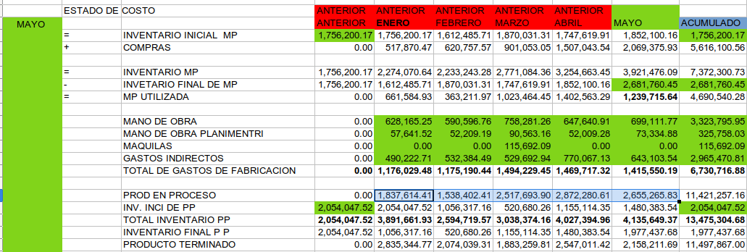
Para presentar Mes Anterior, Actual y Acumulado.

220209: † POLIZAS TXT PARA SUBIR A CONTPAQI (LORENA ENVIA EJEMPLOS Y TIPOS DE POLIZAS)
A) En la Balanza de comprobación, generar una alarma que cuando entren al Historial les valide que todos los Clientes y Proveedores tengan asignado código Muliix (Agregar Nueva tabla con relación columnas a esta tabla[ID y Código, Cuenta Contable, Nombre de la Cuenta, Fecha Actualización] Una por cada sociedad), De no tenerlo enviar a una ventana emergente donde nos presente las cuentas contables y un botón para asignarle código Muliix una ves seleccionado comparar con la descripción del nombre primeros 15 caracteres y si es diferente hacer alerta de que no son iguales los nombre desea continuar, SI entonces guardar el ID y el numero del código.

220311; Lorena envió por correo ejemplos, mismos que le mande a Beto.

220209: † ESTABLECER AUDITORIAS (EXCEPCIONES)
Generar una batería de excepciones que a diario este cuidando contabilidad para realizar auditoria en la parte operativa de la empresa. Ejemplo:
- Todo este aprovisionado (ver si es mensual o puede ser todo el año).
- Movimientos del Almacén estén completos.
- Lista de Precios del Proveedor actualizada.
- Inventarios Rotativos perpetuos.
- Traslados en Transito cerrados al día.

210920: † BACK ORDER Y SEGUIMIENTO DE LA PRODUCCION (VER CON MAURICIO ENTREGA)
Traslado se mueve a la siguiente área y si hay error se usara retroceso.

211208; Diseño tablas de Control de Piso. Tres tablas y pedir a Beto genere los scripts para que los cargue en QA y Productivo Nicolas.

211215: Manejo de Rutas. (definir y establecer) Quitar ENSAMBLE 330 y 360 ya que son sub operaciones de Habilitado y Armado-

Realizar una consulta similar a la que hace jorge para obtener la ruta con la horas de cada centro de trabajo.

Se carga la ruta a seguir en el articulo y es la que se cuidara para el seguimiento

Ver como activar la OT para que se cargue al seguimiento.

Validar x tiempo o / y de forma manual el que una OT que no este en la base de seguimiento, asignar registro inicial ruta 100 y de ahí poder mover según vaya avanzando.

Ver con Mauricio cual es el proceso físico que realiza para la entrega de las ordenes de producción. Con el fin de establecer la entrega en sistema. Julio comenta que es mediante Back Order así que podríamos definir que la OT esta sin iniciar hasta que Mauricio la active.

210908: Ω CORRECCION A REPORTES (TITULOS SR. SILVA)
Titulo del reporte agregar mes al que se refiere y en estado de resultados del 01 de Enero al cierre del mes que se esta visualizando. Ver que se imprima paquete completo (botón aparte ) y que imprima consecutivas las hojas y con su numeración. Ver autorización con Ing.

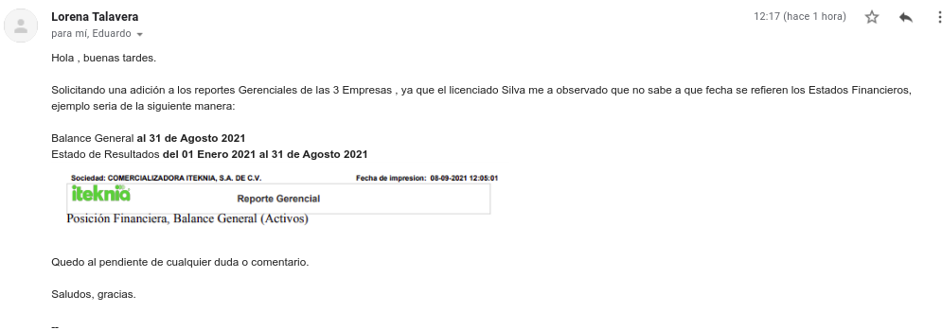

210615: Ω GERENCIAL VENTAS
Para ir pensando en como seria la tabla para la captura de los datos Gerenciales de las ventas le pedí a Claudia que si me podría adelantar un avance de lo que llevaba.
210630: Que hoy por la tarde me enviá avance para poder ir diseñando la tabla de las ventas y definir como serian los reportes. Ya lo tengo en la carpeta de Gerenciales.
210714: Diseño de tabla, puede ser Ejercicio_id, Grupo_id, Mes_01, .., Mes_12

220406: Aquí también manejar el presupuesto de ventas por meses. Tener Histórico y presupuesto mensual.

210616: Ω GERENCIAL IMPUESTOS
Proyecto Reporte Gerencial de impuestos, Lorena envió un reporte de los impuestos, valide con ella como seria el proceso y en definitiva seria una captura por declaración presentada y pagada, con esto tengo la idea de que se capturaría y como integro la tabla de captura.
210630: El reporte, totales por rubro, solo total por mes.

210616: Ω COSTO DE LO PRODUCIDO
Para el proyecto de Costo de lo Producido; Pregunte a Julio como va con el cierre de OT costeadas y si el reporte le era suficiente, me comento que va algo retrasado con capturas, le pedí que me comente como le sale el costeo y si modifico el costo Variable y me dice que si lo dejo a 0.001 porque en cero le manda error.
Según veamos avance de este costeo vamos fincando las bases para el Costeo de lo Producido y poder compararlo con Costo de los Vendido.
210929; Me comenta Julio que ya van varias ordenes cerradas por Costo para poder validar.

211013: † ALMACEN DIGITAL VENTAS
211111; Falta la consulta de Embarques y de Cotizaciones (Definir con Will, que las guarde y donde saco la relación OV->Cotización). Completarlas y enviarlas a Juan.

211124; Dijo Will. Serían OVD_COT_CotizacionId y OVD_COTD_CotizacionDetalleId todavía no los agrego al real ni al de pruebas pero así van a quedar

211013: £ ALMACEN DIGITAL COMPRAS
220215: @Juan Navarrete
El modulo Digital SAC parece ya estar funcionando, lo pasamos a los usuarios para que nos den sus comentarios, falta solo cargar un documento, pero este aun esta en desarrollo en cuanto quede te digo para cargarlo a la consulta de carga de SAC.

El modulo de COMPRAS no muestra ningún link de las OC (tengo mis dudas de que realmente estén los documentos, mañana busco uno para tomarlo como referencia).
Lo que si es un problema, es que en la columna OC aparecen documentos como MPnnn en lugar de la OV.

211117: Ω MODULO DE CONTABILIDAD:
211117: MODULO DE CONTABILIDAD: Por movimientos del día ver que se generen las pólizas para que sean cargadas en Contpaqi.

211229: Preparar detalle de estos modulos. El del TXT de Beto y el visor por parte de Juan.

Definir como podría ser este modulo, para la generación de las pólizas, después para la validación y autorización y se tengan link para la consulta de los documentos en almacén digital.

211013: £ ALMACEN DIGITAL SID
220303: VALICACION AL SID:
Juan te paso los comentarios de esta primer versión.

DISEÑO:
supongo que a lo que te refieres con el error en el listado, te refieres a que tienes una columna de mas (Llave) y por eso los datos salen movidos y falta corregir las etiquetas de las columnas.

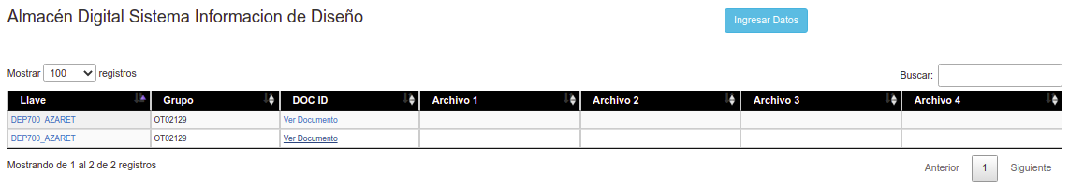
Y también te falta corregir los nombres de las columnas.

2.- La tabla sus columnas son AREA, OT, ARCHIVO 1, ARCHIVO 2, ARCHIVO 3, ARCHIVO 4, EDITAR (Botón, lleva a Captura pero con la información ya recargada del registro seleccionado).

INGRESAR DATOS:

Tome como ejemplo la OT02129 y se la cargue al Departamento 700--AZARET
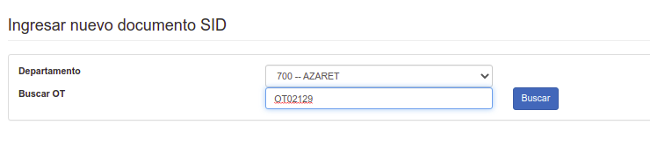
Y de entrada mando este mensaje:

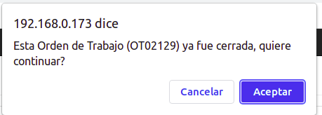

Cuando este mensaje no procede en esta OT ya que es una OT aun no esta cerrada, como que las condiciones te fallaron.

Te lo grafico para que sea mas claro:
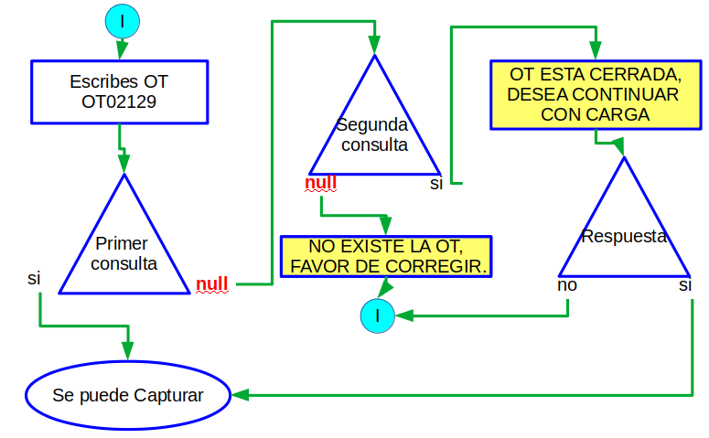

Una vez seleccionado el archivo, no se ve muy claro el nombre del archivos, hace falta ampliar o una vez seleccionado el archivo quitar u ocultar el botón.
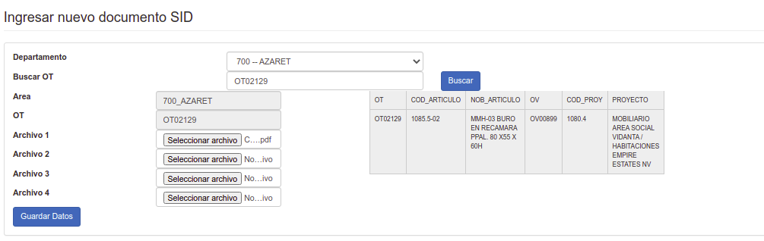

Validación de no generar Registros duplicados, se me paso comentarte que no podemos tener duplicados de las llave que sera nuestro indice de control, independientemente de los indices que tu generaste.

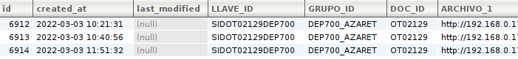

DESARROLLADOR EDUARDO RODRIGUEZ

210901: Ω CONTROL DE INGRESO (compra equipo), ESTANCIA Y SALIDA DE GENTE EN PLANTA
220209: Lalo: no sabe que podría sugerir, lo único que comenta es que el aparato. “Nada mas que se asegure que si se pueda sacar información para conectarla con otros sistemas y con eso nosotros nos encargamos del resto”

211124: Ω BACK ORDER
Aplicación APP para realizar los traslados de las ordenes de producción para actualizar el Back Order.

210929: Ω QR COTIZACIONES
En el formato de las cotizaciones se esta imprimiendo en QR y si se ve bonito y muy moderno, pero se quiere dar un uso a esa información, ejemplo algo como con ellos se genera un link para que descarguen el archivo en formato de Excel o algo así que a ustedes que se les ocurre, 211117; Sigue siendo solo una idea aun no se concretiza sigue pendiente.

ADMINISTRADOR NICOLAS GAYTAN

MULIIX, EQUIPO DE DAVID LIMON

Pendientes Iteknia Muliix
Retomar pendientes con este orden que es el que marco el Ing. Eduardo. Validar en ASANA que este todo completo.

210811: Ω CANCELAR SALDOS DE CENTAVOS (PROBANDO CXC)
220316: ASANA Eduardo MaciasHace 22 minutos
j.gmezg@gmail.com En Cancelar saldos CxC no está funcionando.
El Cliente 262 tiene saldos en las Facturas 804 de $39.10 y en la 868 por $75.90 y el modulo de http://192.168.0.19:8085/panel#finanzas/cancelarSaldosFacturasCXC no lo despliega, el estado de cuenta del cliente si lo despliega.
Este cliente es de dolares, puede ser que sea la causa, seguimos checando

210201: £ FLUJO DE EFECTIVO (POLIZA Y COMPROBANTES)
6.- Impresión de Pólizas (Que se hicieron por aplicación de Pagos), Jorge.

ASANA: 210201: Ω GENERACION DE POLIZA
Al hacerse la aplicación de pagos masiva (http://192.168.0.19:8085/home#finanzas/aplicarProgramaPago), el sistema no genera las polizas (http://192.168.0.19:8085/home#finanzas/reporte-ChequePoliza), es un faltante en el sistema.

220112; Ω ALMACEN DIGITAL PROVEEDORES (JORGE).
Parece que no funciona o ya no supe como usarlo, se pidió a Jorge lo valide para ver si se puede generar entrega de pagos en forma masiva a los proveedores.
220214 Ahora ya no funciona Error 404

7.- En CRM se envían los comprobantes (correos con el anexo del pago y xmls).

220225: Quedo validado el proceso de pagos, así que solo resta hacer funcionar este modulo con el envió de comprobantes de pagos al proveedor.

ASANA: 220112; Ω ALMACEN DIGITAL PROVEEDORES (JORGE).
Error 404 (http://192.168.0.19:8085/home#crm/almacen-digital-pro)
queremos usarlo para el envio masivo de comprobantes de deposito a proveedores con en Clientes

220228; Ω EN COMER PAGOS MISCELANEOS
El registrar un pago misceláneo recibido, la póliza no presenta el nombre ni el RFC de del remitente (http://192.168.0.120:8085/panel#finanzas/pagosMiscelaneosCXP)

220309; Ω EN COMER ERROR EN LISTA DE MATERIALES
Al editar la lista de materiales en (http://192.168.0.120:8085/panel#ingenieria/tablaListadoDeMateriales)
manda un mensaje

220211; © EMBARQUES NO FUNCIONA
1.- Cuando regresamos un bulto complemento del embarque, sí se sale pero ya no aparece en la OV, la validación que necesitamos hacer es que cuando se pretenda regresar un bulto que tenga padre, deben regresarse en automático el padre y sus "hermanos" (los otros complementos ligados.
2.- Cuando al terminar el embarque se detecta que NO se cargo un bulto padre o un complemento, el sistema pide una contraseña para autorizarlo. en el caso que si se autorice, es necesario que se regrese a la OV pues no cupo en el camión. pero ahí necesitamos hacer una excepción en el pre-embarque para que pueda existir un complemento sin su padre
220406: Parece que ya quedaron, fecha tope mañana para dar por bueno.

210811: Ω EMBARQUES (EMAIL) movil
Procedimiento para el embarque en el móvil, lo esta desarrollando Victor. 211020; Falta integrar Turnos. 211117; Se traba y bloquea cuando carga muchos artículos, posible manejo de tabla temporal.
Estar al pendiente para ver porque tanta inestabilidad.
220120: Andrea envió un correo sobre los embarques para analizar el problema.
220222: Se le recuerda a Nelson.
220309: Hasta que no complete Nelson el Embarque en WEB se pasa a ver esta opción en el móvil.

210811: Ω EMBARQUES (EMAIL) MOVIL
Está pendiente se resuelva el punto anterior para poderlo usar, la terminal del almacén se entregó a David para pruebas.

220309: Ω MOVIL SOLICITUD DE TRASLADO
Modificar que primero pida el almacén y luego el material, para que solo se desplieguen los que tengan existencia, tenemos 5mil materiales y es difícil operar como está.

210927: Ω MODULO CANCELAR RECIBO DE PRODUCCION BULTOS
Modulo para dar reversa a un recibo de producción que se necesite modificar o que realmente no debió entrar al almacén. Dar Salida al Articulo, Cambiar Estatus de Bulto (Abierto), y si la OT se marco como Recibo Completo dejarla como en Producción. 211008; Se enviá recordatorio Recordatorio viernes, 211013; Desarrolla Juan, por el momento incapacitado.

210927: Ω MODULO CANCELAR RECIBO DE PRODUCCION BULTOS
Modulo para dar reversa a un recibo de producción (http://192.168.0.19:8085/home#produccion/recibo-ot-bulto) Dar Salida al Articulo, Cambiar Estatus de Bulto (Abierto), y si la OT se marco como Recibo Completo dejarla como en Producción.

211006: Ω INTEGRAR MODULO DE CAJA CHICA, COMO CORONA
Se le recuerda el 211008 para su implementación, 211013; Se le pedirá a Jorge que lo suba.
211006; Ω INTEGRAR MODULO DE CAJA CHICA, COMO CORONA
Se le pediría a Jorge que lo suba.

211013: Ω MODULO MANTENIMIENTO, YA NO FUNCIONA
Se le pedirá a Jorge que lo revise.
211013; Ω INTEGRAR MODULO MANTENIMIENTO, COMO CORONA
Se le pediría a Jorge que lo suba.

210129: Ω COTIZACIONES (will)
220216: Se recordó la generación de los PDF guardarlos en la carpeta de ingeniería. Formato diferente, pendiente checar que se genere la relación con la OV y Cotización.
220406

210811: Ω MOVIL INVENTARIO FISICO
Toma de inventario físico, escaneando los bultos y realizando comparación con inventario de Artículos y el inventario de Bultos.

211006: Ω MODULO DE RECIBO DE OC, CONFIRMACION A PROVEEDOR
Se comenta para que haga esta modificación, antes de cerrar registre un numero de Whatsapp y se mande recibo de OC al numero registrado y al numero que se registro en linea.

211215: Ω REPORTE SALIDA EXCEL
Solicitar que el reporte de Kardex Inventarios la salida que es por Excel sea en forma de tabla y no como lo arroja con la misma información que el PDF y no se puede manejar bien en Excel. (Informar a Lorena que no espere pronto la corrección).

220330: Ω SALDO FACTURA EQUIVOCADO
220330: Quedo pendiente que se defina con Rosario este proceso, el sistema permite realizar los documentos como se requieren solo al momento de realizar dos facturas de finiquito el sistema enviá el saldo erróneo. Según mis nervios dejo corregido Juan solo seria cuestión de validar y a lo mejor nos ahorramos la charla con Rosario y ya dejar así el sistema.

220406: Ω PDF GENERADOS AUTOMATICOS VS PDF MANUALES
Los archivos PDF si se generaron, te los anexo para que valides el formato porque creo que el formato sobre todo el de las OT que ese me parece que es diferente, en Producción / Reportes / Órdenes de Trabajo -> Hoja Viajera tiene un formato como este
Una vez estable el sistema checar que se generen igual o valorar si así se dejan.

220406: Ω FACTURA DATOS INCOMPLETOS
No aparecen todos los datos en la factura tanto iteknia y comer, lo trae Will.

PENDIENTES VARIOS

210615: † VALIDAR PRECIOS COMPRA (04/mayo/22)
Validar que estén vigentes (Linea) y que cuenten con predeterminado toda las lista de precios de proveedores:
Fecha Sin Predet. Fecha Vencimiento
211117 7 1
211222 6 4
220119 0 0
220209 43 0
220309 3 1
220406 4 0

220105: Ω PERMISOS MULIIX, RESTAURACION
Algo a pasado que se pierden los permisos, buscar una forma de tener los permisos respaldados para cuando se pierdan restaurarlos. Por lo pronto se dejo un Permiso con Permisos y a todos los demás se quito la opción de permisos. Dar seguimiento y generar Restauración.

210730: Ω INVENTARIO DE BULTOS
Falta validar físicamente, para ajustar los bultos en sistema.
210811; Al parecer todo va bien, esperamos que baje el inventario de PT para hacer una nueva validación con Bultos. Preparar una posible auditoria para Bultos vs Artículos, en cuanto este estable.

220301: † SOLICITUDES EN TRANSITO validar (27/abr/22)
Reporte de solicitudes en transito, debe quedar todo aplicado antes de irse el almacenista. No se realizan en tiempo y forma.
220406: 10 Traslados pendientes del día 06 hacia atrás.



SALOTTO, S.A. DE C.V. (ZARKIN)

ZK DESARROLLADOR ALBERTO JIMENEZ

220407-A: CORRECCION REPORTE DE PRODUCCION

Se requiere un ajuste a los reportes de producción. Que corresponde a la integración de la fabricación de Hule Espuma.

En el reporte: http://187.189.177.39:8082/siz_sa/public/home/REPORTE%20PRODUCCION
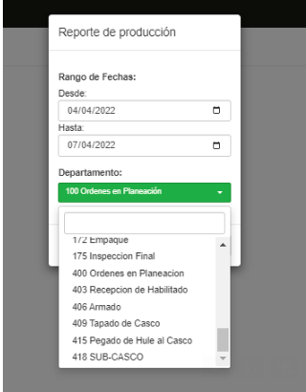

Hay que agregar los del Departamento de fabricación de Hule Espuma, las estaciones son:

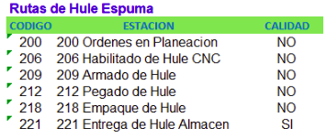

220407-B: CORRECCION REPORTE PRODUCCION POR AREAS

Y en el reporte de:http://187.189.177.39:8082/siz_sa/public/home/PRODUCCION%20POR%20AREAS

En este reporte hay que hacer tres cosas

- Quitar las columnas de Pegado Delcron Llenado Cojín, que tienen mucho tiempo que diseño retiro de las rutas de fabricación, porque ya no los manejo producción.

- Quitar el modulo de movimientos de casco que tiene tiempo que dejo de funcionar. NOTA: SOLO COMENTAREA PARA QUE NO SE PRESENTE NO ELIMINAR.

- Después del modulo de Casco anexar el de Fabricación de Hule Espuma, con las Estaciones que corresponden a la serie 200. Utiliza el mismo formato del que tienes para lo de carpintería.

220412; Se detecto posible error al generar el traspaso de planeación cuando se tratan de CA o de Hule y las sumatorias en archivo Excel se pierde y falto la lista de los inventarios en cada área.

220411: † REALIZAR BACK DE HULE ESPUMA
Realizar una copia de los Back Order de Casco y ajustarlo para que sea el de Hule Espuma, poner después del de Casco http://187.189.177.39:8082/siz_sa/public/home/BACK%20ORDER%20HULE
Mismo funciones solo columnas de acuerdo a las estaciones del Hule Espuma.

220209: £ CAMBIOS PLANEACION SIZ
a) En SIZ reporta Raúl que no hay forma de cambiar prioridades, Datos a Actualizar, Prog. Corte, Sec. Compra, Sec. OT, Estatus, F.Compra, F.Produccion, hay que agregar a esta funcionalidad, los campos de:
1.- Cambio de Numero de Pedido, validando que no este cerrado o terminado el pedido al que se va a cambiar.
2.- Cambio de Prioridad.
3.- Cambio a Estatus de Metales (Agregar columnas; U_Grupo)
4.- Cambio a Estatus de Hule (Agregar columna; U_OF)

b) Numero de Series, tener un botón, que pida el numero de pedido, despliegue OP que estén activas de ese pedido (Libertadas y Planificadas) para seleccionar las OP y se borren los Numero de Serie y se vuelvan a generar nuevo numero de serie.

c) Agregar también el seleccionar OT y cambiar el numero de pedido, validando que no este cerrado o terminado el pedido, y dejar en la Observación de la OT que se movió del pedido a tal pedido

220303: † SIMULADOR (% DESPERDICIO)
MODELO: 3491 BIANCA
Fijate que marca que falta el peso de los HE y casi a todos les falta, pero hay uno que si tiene peso que es el 1SB y no muestra el calculo por los Kilogramos, le cambie a que sea por código y nos presenta un listado de materiales que no corresponden a la LDM.

220401: Con el cambio de los codigo de HE validar de nuevo el funcionamiento del SIMULADOR y Asignar en el detalle de HE cuando despliegue el codigo del HE diga que porcentaje de desperdicio tiene en función del Peso del articulo contra la sumatoria de la LDM.

220121: † SIMULADOR; COLOCAR OBSERVACIONES A LOS MODELOS
Poner el campo que se tiene en SAP en el Articulo del Modelo, OITM.UserText y que se pueda editar desde SIZ.
220203: No responde Luis, en cuanto pueda meterlo lo hacemos en el Simulador.

Luis:
Si la observación es de forma general creo que es muy viable poderla integrar, te parece que el campo lo pongamos abajo del nombre del modelos en el simulador.
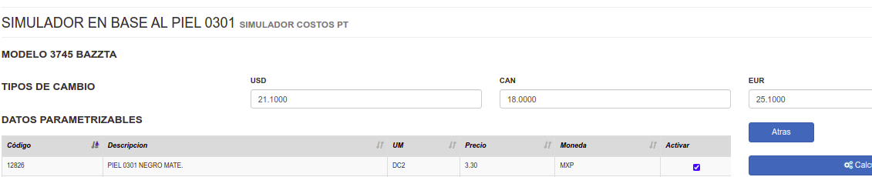
Y que ahí mismo pueda ser editado. Espero confirmación y se activa para la próxima semana.

220101: Ω MOD 08 DISEÑO / MANTENIMIENTO ACABADOS (OSIEL)
220315: Correo a Osiel donde se le pregunta avance y comentar que dentro de un mes necesitaremos ya algunos acabados listos para poder hacer pruebas.

En caso que no lo tengan, esto frena el proyecto de la generacion de LDM.

200222: † MANTENIMIENTO LDM (DEPENDE ANTERIOR)
MOD-078 / ACTIVIDADES / MTTO LDM

Para iniciarlo se selecciona la Materia primas que se quiere trabajar o podría ser un SubEnsambles, Así que un Check de selección Tipo de Articulo Casco de Muebles, Materias Primas, Sub Productos Fabricados. Por omisión activo Materias Primas. Después seleccionas el articulo y se presenta la tabla en donde usado.

En este modulo tendrá en primera parte el cambio de una articulo por otro en las LDM con algunas condiciones como un % de incremento y también poder filtra por ciertos modelos, para ese manejo hacer una tabla similar a la de lista de precios y se pueda seleccionar los que se van a cambiar o seleccionar todos y aplicar los cambios.

Otro sera el borrado de Artículos, misma técnica seleccionas unos o todos, y presionar borrar para que se quiten de las LDM.

200222: † CAPTURA LDM (DEPENDE ANTERIOR)
MOD-078 / ACTIVIDADES / CAPTURA LDM

Generar una pantalla de captura de LDM para la captura de los Artículos y sus respectivos materiales. Reconociendo que cuando le seleccionemos el PT o el SUB se pongan por omisión los datos como tipo de LDM y se llenen los almacenes correspondientes

Usar una tabla temporal y donde se le este validando de acuerdo al acabado que materiales debe llevar los que son sustitutos, se pueda presentar un vista preliminar y hasta el momento de Guardas es donde se envié la información a SAP.

200223: † GENERACION PT AUTOMATICO, SOLO 3 SUBPRODUCTO (DEPENDE ANTERIOR)
Con la Experiencia del modula anterior determinar este modulo.

Ver como generar a partir de un articulo 3718-39-MT1 STOZZA, -1RBI-, PIEL y de ahí desprender la generación de nuevos artículos para que los de alta Ventas y Control de Estructuras solo genere o modifique este código y se actualicen todos los existentes.
A manejas solo con tres subproducto, CASCO, PATAS y HULE ESPUMA analizar propuesta y quitar control a Diseño de esto.

220128: † QUITAR LICENCIA A PLANEACION
Hacer inventario de actividades que realiza Planeación directamente en SAP para ver posibilidad de quitar licencia, asignar a compras y que almacén solo utilice la de Almacén que no esta compartiendo con compras, regresar la de Mary.

Planeación Fumar para que se generen OP virtuales para Casco y Patas.

Modulo de Ventas: Para capturar pedidos para las OP de Casco, patas, bastidores y herrajes. Ver si las podemos generar de forma directa en SIZ, solo contemplando la cantidad comprometida menos las existencias.

A lo mejor, que en el planeador, presente lo que hace falta programar de acuerdo a los sub-ensambles que hace falta programar. No permitir que se generen ordenes de mas para que no haya problemas de los casco que son iguales y diferentes códigos, y si esta mal la existencia que soliciten la corrección.

Datos Maestros se tiene en siz.

Consultas LDM donde usado, cargar a SIZ en datos maestros y la de Donde usado OP

220128: † SIMULADOR PT DIFERENTE ACABADO P0301.
Resulta que me reporto Osiel que no le aparecía el modelo 3858 CINEMEX resulto que no lleva Piel 0301, le explique a Mauricio que se requiere para que se active el simulador y que si no la lleva que le cargue Piel 0301 0.001 dcm, para que se active el simulador. Se lo explica a Osiel y el a Dirección después me comentan.

Creo que seria mejor seguir como base el P0301 y tener opción de poder seleccionar un código diferente para que se presente en el simulador. En el buscador de modelos tener una check (Activado / Default) para indicar que tome el modelo P0301 y si se desactiva, después de seleccionar el modelo, presenta una relación de todos los acabados diferentes de ese modelo. Obtener los distictic de los últimos 5 dígitos del código y traer la descripción de Mantenimiento de Acabados.

SEGUIMIENTO DE PRODUCCION HE.

220223-1: © ESTANDARIZAR COMPRA Y MANEJO HULE ESPUMA.

Llevar a cabo el seguimiento de la producción del Hule Espuma de la misma manera que se lleva el casco y las patas. Solicita Eduardo Belis.

Comente:
1) Entradas deben hacerse por el código único del Hule Densidad y dejar de hacer tantos códigos del block.

220323-2: Ω DEFINIR ESTACIONES (BELIS)
2) Definir cual seria la ruta para el Hule Espuma (200 Planeación) Define Belis.

5) Falta definir que almacén se manejaría, cargamos igual al WIP y de ahí consume y entrega o consume de AMP-ST y surte a AMP-CC
220315: Eduardo:

Las Estaciones de Trabajo para los Sub-Ensambles (32) que corresponden al Grupo de planeación (6) Hule Espuma deberá ser la siguiente:

200 Ordenes en Planeación PLANEACION
206 Habilitado de Hule CNC OPERARIO
209 Armado de Hule OPERARIO
212 Pegado de Hule OPERARIO
218 Empaque de Hule OPERARIO
221 Entrega de Hule Almacén ALMACENISTA

La primera estación la dispara Planeación después de haber generado la Orden de la misma manera que lo hace con los cascos o las patas de madera.

En la parte intermedia lo realizan los operarios que me enviaste y se genero usuario en SIZ con clave inicial de 1234.

Solo falta me definas quien será la persona que genere el articulo Hule Espuma, el cual supongo deberá caer al almacén AMP-CC, para que de ahí lo muevan a AMP-ST y lo surtan o quieres que caiga directamente al AMP-ST, de tu parte estas dos definiciones donde cae el hule espuma y quien lo realizaría tú, Barbara o seria Calidad.

220323-3: † ESTRUCTURA DE SUB-HULES (ASIGNAR VS)
3) Diseño modifique estructuras de acuerdo al consumo del hule.
Cargar Ruta para los Grupo32 y Grupo Planeación = 6 Hule Espuma debe servicios

220315: Osiel:

Para llevar a cabo este proyecto que está solicitando dirección de tu parte faltara tres cosas, sobre los artículos subensambles Hule Espuma:

Colocar la ruta de fabricación 200,206,209,212,218,221
Cuidar que estos artículos tengas Activado la Propiedad 32 y pertenezcan al Grupo de Planeación Hule Espuma.
Cambiar las listas de materiales a una lista que sea operativa no como las generaron actualmente.

En cuanto cuentes con uno o dos artículos correctos nos informas para hacer pruebas de funcionalidad respecto a las Ordenes de Trabajo.

Listas de Materiales te explico cual es el problema que se tiene de la forma en que la hicieron.

Actualmente una LDM ejemplo 15498 HE BIANCA -T- se compone de dos materiales 20184, 20185 que corresponden a sub-ensambles que se componen de materiales comprados 20188 y 20189.

Por lo tanto, si quiere generar una OP por un HE BIANCA -T- debería contar con existencia de los sub-ensambles 20184 y 20185, lo cual no va a haber ya que los materiales que se compran son los 20188 y 20189, propiciando un rompimiento de Orden.

No se si te queda claro cual es el problema, pero en conclusión la LDM de 15498 HE BIANCA, -T- debería estar formada por materiales que se compran, o sea.
15498 HE BIANCA, -T-
20188 HE, 35S
20189 HE, 17E

220401: Mauricio me contacto para definir las LDM y datos para los hules espumas, se cargo en LDM los materiales que se compran y se va manejar en el codigo del HE los Kg. Sin desperdicio y en la LDM con desperdicio para poder identificar que porcentaje de desperdicio tiene.

Se dejo como muestra el 19921 HE ZULU, 1 (PREPARADO) solo estaba pendiente asignar la ruta. Despues del Lunes asignar todas las rutas a SAP.
La ruta de fabricación 200,206,209,212,218,221

220407: Se requiere el vs por cada articulo de hule espuma, lo que propuse es que fuera proporcional al peso de cada articulo, por lo que por el momento lo generaran capturando lo valores sala de forma manual. Pero prometi hacerles un proceso automático, lo integrare en las excepciones, generar consulta.

220323-4: † GENERACION DE OP (RAUL)
4) Planeación genere las OP como lo hace con el casco.
220406: Pregunto Boris que como seria la generación de las OP y la ruta que llevaría, y le dije que seria igual como se maneja el casco.

220323-5: † ACTIVAR REPORTES DE HULE ESPUMA (beto)
A) Insertar en Reporte de producción (home/REPORTE%20PRODUCCION) Las estaciones 200,206,209,212,218,221
B) Agregar en el reporte Producción por Áreas (home/PRODUCCION%20POR%20AREAS) después de la tabla de Reporte de Casco agregar la de Reporte de Hule Espuma Movimientos. Aprovechamos y que defina Raul que columnas quitar del reporte, por si coincide con las que quiere que se quiten Elias.
C) Historial Validar que se presente las OP de Hule Espuma.
D) Macro como tapicería para los destajos, esperar a que la pidan.

220323-6: † REPORTE % DESPERDICIOS ARTICULOS HE
Hacer una consulta donde presente el código, descripción y peso del HE de la LDM la suma de las cantidades y calcular el % de Desperdicio.
Si después lo quieren en Macro le activamos o lo cargamos en SIZ como reporte. Con esta misma consulta solo que sea del código sera para Simulador donde se presenta el detalle.

RUMBO A LA ZONA FANTASMA

220121: Ω MANEJO DE LISTA DE PRECIOS (david / mary)
Comento Arie que quiere quitarles el manejo de las lista de precios a Diseño, pero tampoco quiere que sea de forma automática, así que me llamo Mary para definir quien la debe manejar.
Me re-envio propuesta del 2020 para quitar a diseño de SAP, parece que lo quiere retomar el Sr. Arie.
220124: Se envió a Mary macro donde se tienen las 4 listas de precios.
Quedo en espera de como se manejara este tema.

220310: Pasa el pendiente a manos de David y Mary. Primero fijaran el Estandar y después el precio de compra, envio David una relacion donde solicitaba se le colocara los costos Estandar y Ultima compra.

Le comente como se maneja el estandar actualmente y dijo que estaba mal, solicito se me indique quien y como lo van a manejar para que lo retomen, asi que quedo de definir, Quedo en espera.

Para el 10 de Junio se pasa a la zona fantasma, al menos que haya seguimiento.

220127: Ω ENVIAR MODELO A OBSOLETOS (mary)
Mary investiga que modelo queda de linea para el resto pasarlo a Obsoleto y de ahí se envíen materiales a Obsoletos.

Para 27 de Marzo se pasa a la zona fantasma.

220314: Ω REQUISICION PR MACRO (mary)
Mary indica que va requerir un reporte que sea por consumos de punto de reorden, para requerir materiales aquellos que sean marcados como Maximos y Minimos.

Hay que actualizar macro de requisición por punto de reorden y validar que solo tome los materiales especificados por MM.

220615: Mandar a Zona Fantasma si no se dio continuidad.

220314: Ω REPORTE PRODUCCION POR AREAS
Solicita Elías que se quiten las estaciones Pegado Delcron, Llenado Cojineria y Enfundado Tapiz.
Le comento que quien primero debe hacer la modificación es Diseño quitando de sus rutas esas estaciones para que no las reporte. Pero del reporte no es necesario quitarlos ya que el reporte que verifica Dirección es el de Excel que realiza Planeación.
Cuando se integren las estaciones de Hule 200, validar que otras se modifican y replantear las rutas.

COSTOS

220101: Ω DIFERENCIAS EN INVENTARIOS (contadores)
Sobre este punto ya no dijeron nada los contadores, mi teoría es que la diferencia se genero 1) Por las diferencias en Subensambles,
2) Las cargas que estaba haciendo Planeación.
3) Revalorizaciones que se hicieron con existencias que corresponden a entradas recientes y no se debieron contabilizar para Reclasificacion.
4) Posiblemente el movimiento de los estándar aunque estén en cero pudiera ser que si se inicia con un costo y tiene existencia a medio mes queda en cero y se actualiza el costo y después vuelve a tener existencia al hacer el reporte de entradas y salidas se toma en cuenta el ultimo costo, Así que solo los cambio de ESTANDAR se harán al cierre del inventario. Saco Inventario antes del cambio y después del cambio para validar que realmente no afecte.

220226: Estabilizar el sistema con la generación de LDM en forma automática y evitar los rompimientos.

Para el 01 de Abril si nadie mueve algo de esto, lo pasamos a la zona fantasma.

220406: † VACIAR ALMACEN CARPINTERIA
El almacén de carpintería APG-PA hay que restringir movimientos en SIZ y la existencia actual no existe, son fabricaciones que se hicieron y no se movieron al WIP en tiempo y forma.

Hago el movimiento a WIP y no digo nada hasta que alguien lo eche de menos.

CARGAR MATERIALES A LAS OP

220318-A: Ω MATERIALES SE CARGUEN DESDE KITING
Eduardo Belis, solicita que haya un sistema que se carguen los materiales directamente desde Kiting (APP-ST) a la orden.

Se escanea la OP despliega que materiales se van a cargar (manuales) y se le el codigo del material y se carga a la OP.

220318-B: Ω PRIMER ACERCAMIENTO
Iniciar con la compra de una licencia para SAP.
Cargar de forma manual los materiales a las OP.
Almacén traslados a APP-ST y de ahí carga a la OP. (validar que pueda trasladar como almacén propio).
MRP agregar columna de Almacén de Partes para que si lo tome en cuenta como que se tiene esa existencia.

220318-C: Ω SIZ SISTEMA SURTIDO
Que en SIZ se active una opción para que cargue los materiales a las OP que tienen pendiente surtir material y están de forma manual, en caso de querer asignar mas materiales deben abrir linea y después surtir.

ABRIR RAZON SOCIAL EN SAP GAZTAMBIDE
220331: Mary comento que se pretende ya manejar Gaztambide en SAP.

220331-A Ω SOPORTE CON INBEST
Ver con Miguel Velásquez como se puede hacer una copia de una empresa con los catálogos y toda la configuración y documentos de Marketing inicializar en 1.

Solicite información y respondió mesa de soporte que lo trasladan a Miguel Velásquez.

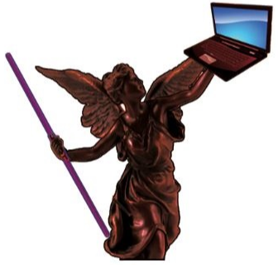

VMA SUPPORT TI

EQUIPOS Y TI

220214: ALBUM FOTOGRAFICO.
Pasar todas las fotos a la computadora para ir las organizando por carpetas de fechas y renombrando IMG_220214_001 COMENTARIOS

† CAPACITACIÓN EN JAVA (47)
Para el desarrollo de WEB recomienda Lalo JAVA
https://www.youtube.com/channel/UCeEW6PHNJlIwI-rKChmqqkw
La Geekipedia de Ernesto (Java desde cero)
- Utilidades para Java.
- JDK para corregir sintaxis
- Net Beans (Interface Java)
- Descargar Android Studio
Se requiere de la instalación de JDK (Kit para desarrolladores en ambiente Java).

Curso Java Intermedio
Para la programacion Intermedio de Java hay que instalar
Ya tenemos el jdk instalado
netbeans todo el completo.

Ω ACADEMIA
Fundación Carlos Slim:

Nivel 2;
Back End, para programador PHP

Nivel 2;
Mesero

PROGRAMACION PHP
Curso de Laravel Coders Free CoderFree.com Victor Arana, estudiar recomendó Beto.
https://www.youtube.com/watch?v=A-BL8Ir7puE&list=PLZ2ovOgdI-kWWS9aq8mfUDkJRfYib-SvF

https://codersfree.com/ Para luego ver si esta el manual de Laravel
Me inscribí con cuenta de Google vcuevar@gmail.com

Preparar Maquina DELL para PHP
Instalado el XAMPP.
Compouser.
Visual Studio Code (Configurado a Español)
Git Bash (Configurado a Mi nombre con correo vcuevar@gmail.com
Se clono proyecto SIZ_SA
Actualizar KD y clonar también.

Estudiar Menu y ver que este relacionado al sistema y sino tratar de acomodar de acuerdo al Menu.

220214: † MISION, VISION, VALORES PARA VMA
MISION:
Proporcionar soporte de Tecnología de la Información, a pequeñas empresas, aprovechando con lo que cuentan y llevarlos a crecer en el manejo de la información.

VISION:
Para tres próximos años, obtener capacitación para desarrollar un sistema de control escolar, comandero de restauran y punto de venta, que sean de integración sencilla para las micro empresas que desean iniciar su incursión a través de estos medios y evaluar los soportes para plataformas y redes sociales.

En 4 años pasar de empleado a pensionado y arrancar el formato de soporte con facturación, cambio de atributos en el SAT.

VALORES

AVEO (Automovil)

TANQUE DE AGUA
220307: Se rompió una de las entradas y la pegue con plastiloca, Hay que cotizar, comprar y cambiar.

CAMBIO DE ACEITE
220903: Realizar cambio de aceite en Servicio Carreon, Niños Heroes.

AFINACION
230428: Para el mes de abril le toca afinación cotizar para prepararlo para fines de Marzo, el 220401 Servicio Carreon Niños Heroes salio en $ 1,750.00

HOLOGRAMA
220411: Cita para Verificación a las 4:00 pm. Revisar niveles, Presion de llantas y caminar algo suficiente para que se caliente el catalizador.

COMPRA DE LLANTAS
220506: Como ya están mal la llantas de adelante y las traseras no se cambiaron que son las mas viejas, cotizar las cuatro y pagarlas con la tarjeta de Banco Azteca.

BANCO ACTIVER
211107: Realizar cita en Activer para completar lo Bio-metricos y tratar de ver con asesor, manejo de varias canastas y como operar desde el portal ya que veo muy pobre el incremento de intereses, casi igual o menor que Banco Azteca.
Sucursal Mariano Otero.
Asesor: 64386 STEPHANIA ALVAREZ MARQUEZ. Es otro.

CANCELAR CUENTA CON TRASPASO A AZTECA.
220412: Realizar Cancelación y llevar a Banco Azteca, Caja Popular y Santander

CAMICHINES CASA MEJORAS

BAÑO SUPERIOR
211119: Pintar con Esmalte Blanco muro, techo y puerta del baño. Comprar Esmalte Blanco

220107: REGADERA ELECTRICA; Instalar regadera eléctrica, que la toma sea desde la terraza para que se controle con el interruptor que esta afuera. Tomar del nodo donde esta el contacto y la lampara del lavadero.

COCHERA
210107: Pintar tejas de Gris, así también los ladrillos y poner cuadros de acrílico para meter lampara de led por arriba, Alineadas al cancel por fuera.

220225:
Comprar Angulo para hacer tope para poner policarbonato.

COCINA
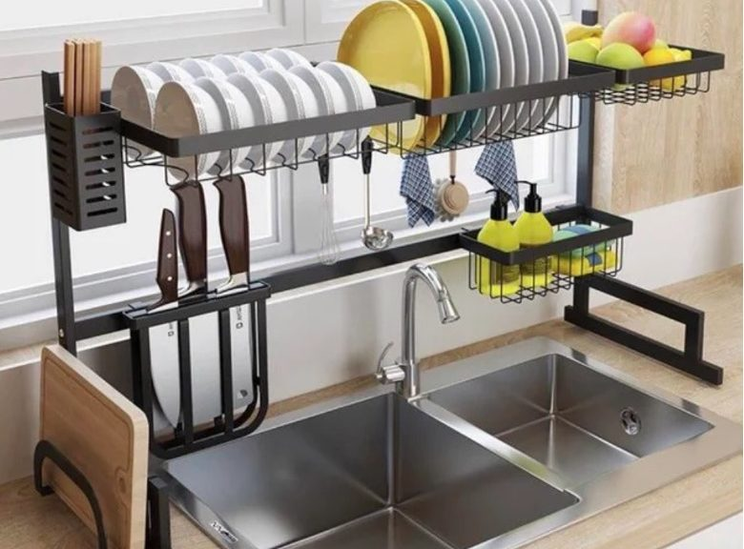
211116: ESTILADOR
Posiblemente de tubular pequeños soldados de medidas, 1 m por 45 cm altura dos variantes para que jabonera y cubiertos queden abajo de cajón y del otro lado área abajo para ollas y arriba todo los platos.

210707: Fijar llantas del refrigerador y dejarlas alineadas.

210707: Rellenar para clausurar Aljibe.

210707: Lamparas del centro ver como fijarlas y recortar cable.

210707: Pegar piso.

RECAMARA NIÑOS (5/MAR COMPRAR LAMPARA)
220225: Pintar de un color claro la pared obscura.

220225: Pintar portón de Esmalte Blanco. Comprar Esmalte Comex

220225: Poner lampara redonda y quitar la de led. Comprar Lampara $ 200.00 en eléctrica de Tonalá, Plaza Malecon a $ 170.00 (05/marzo).

220225: Instalar una puerta ligera corrediza, hacia atrás de la cama. Que abra hasta después de librar los apagadores. Diseñar y ver materiales.

COMEDOR
220304: Modulo para los dos garrafones uno para despachado y el otro guardado abajo.

220304: Completar el modulo con la solera por atrás para soportar los anaqueles, cambiar los broches de las puertas por unos con imanes.

220304: El soclo que estaba del fregador quitarla y en toda esa franca pegar piso blanco.

OFICINA
220306: PINTAR TECHO Y MURO BLANCO; Se tiene pintura blanca ya se resano, solo lijar un poco.

220306: PUERTAS DEL CLOSET; Buscar las puertas que dice Yolanda de PVC o buscar alternativas.

SAN MIGUEL CASA MEJORAS

COCHERA
220225: Quitar las piedras del camino y dejar que se cubra todo de pasto. Las piedras llevarlas a Camichines para cubrir la parte donde va el carro. Ya me traje algunas.

220225: Donde esta la primer llave de paso, poner la tapa enterrada para que proteja la llave y se complete el pasto.

220406: Llevar dos costales de tierra para llenar el hueco de donde estaban la piedras.

BAÑO
220225: Cambiar llenado del tanque del baño por un cero fugas y poner llave de paso para el llenado. El sistema rotoplas normal de 2” sale en $ 124.00 en Lucio.

DEPARTAMENTO LOMA DORADA
220315: El departamento se le traspaso a la Sra. Ma. De Jesus Olvera Padilla (Esposa de Don Rene) con fecha del 18 de noviembre del 1998 y se realizo el contrato y sucesión de derechos en la Notaria No. 2 Tonala.

Y hace aproximadamente un año y medio apareció la Sra. Teresa Del Carmen Gutierrez A, donde decia que yo le vendi el departamento, resultando que Don Rene se hizo pasar por mi y sin realizar ningún documento le vendieron el Departamento a estas personas.

Al menos eso comentaron estas personas, hay que investigar con Don Rene a quien le vendieron el Depto.

AUTENTIFICAR VENTA DEL DEPTO
Ver con Don Rene y Ma de Jesus, a quien vendieron el departamento ya que se me hace muy raro que la Señora Teresa no cuente con ningún documento.

Se realizo traspaso en Notaria No. 2 la Sra. Ma. De Jesus Olvera Padilla, a favor del Sr. Benjamin Aguilar.

BANCO HSBC HOJA DE LIERACION DE ESCRITURAS
Sra. Teresa:

El día de hoy, acudí a la sucursal del banco HSBC y me dieron los documentos que se requieren para la Cancelación de la garantía hipotecaria estos son:

IFE y copia.
Comprobante de Domicilio (Del departamento)
Copia de las Escrituras (Copia simple).
Liberación del Gravamen (Se hace en registro publico de la propiedad)
Hoja de Solicitud para el Banco Llena.

Me comento la persona que me atendió respecto a los documento el IFE seguramente si va ser el mio, pero que una vez que se haga la validación a lo mejor se requiere el de la Sra. Ma. De Jesus y el del actual propietarios, mientras iniciamos con el mio.

El comprobante de domicilio no debe ser mayor a tres meses, comprobante del departamento, lo ideal es que fuera a mi nombre, pero metemos el que tengan.

Copias de las Escrituras 5492 y de los traspasos, el que se hizo a favor de la Sra. Ma. De Jesus y el que hizo la Sra. Maria de Jesus a favor del Sr. Benjamín Aguilar. Estas son la que usted tramito y la que tienen de su esposo, se necesita copia para presentar al banco.

Liberación del Gravamen este se hace en el registro publico de la propiedad, en forma presencial o por internet tiene un costo de $ 523.00 se tarda 5 días y tiene una vigencia de 45 días, por lo que es importante reúna primero toda la información antes de que haga este tramite para que no pierda su vigencia y se deba repetir. Le envió información de como se realiza el tramite y el formato que hay que llenar para solicitarlo (solicitud_clg).

Por ultimo se tiene la solicitud al banco HSBC, la cual hay que llenar. la llenaría con mis datos y solo necesito llenen la parte que corresponde al tramite y datos de la notaria a la que se le va girar la instrucción de la liberación.



KD BEAUTY ACADEMY

ADMINISTRACION

MANTENIMIENTO



3ER & 4TO CAFE

SISTEMAS DE CONTROL

220217: † REPORTE GERENCIAL (21/MAR/22)
Los lunes le estoy ayudando a Yolanda para realizar este reporte. Ya no lo pidieron asi que no se esta realizando.

ESTRATEGIAS VARIAS

MANTENIMIENTO EDIFICIO

OPoRTUNIDADES DE MEJORAS:

Quedo en espera de sus comentarios.

Atentamente
Ing. Vicente Cueva Ramirez.

Tonalá, Jalisco. martes 12 de abril de 2022

